Tarptautinės kelių transporto sąjungos (IRU) duomenimis, 2018 m. 37 savaitę benzinas A-95 Turkijoje pabrango 7,8 proc., Suomijoje–5,2 proc., Estijoje–3,8 proc., o Graikijoje atpigo 13,5 proc. Dyzelinas analizuojamu laikotarpiu Turkijoje pabrango 7,3 proc., Suomijoje–5,1 proc., Estijoje–3,9 proc., o Graikijoje atpigo 12,7 proc.  
Per analizuojamą laikotarpį (35–37 savaites) benzinas A-95 Turkijoje pabrango 7,8 proc., Suomijoje–4,5 proc., Estijoje–3,8 proc., o Graikijoje atpigo 14,4 proc. Dyzelinas analizuojamu laikotarpiu Kazachstane pabrango 15,4 proc., Turkijoje–7,3 proc., Ukrainoje–4,8 proc., o Graikijoje atpigo 13,8 proc.  
**Degalų kainos ES ir kitų šalių rinkose 2018 m. 35–37 savaitėmis**

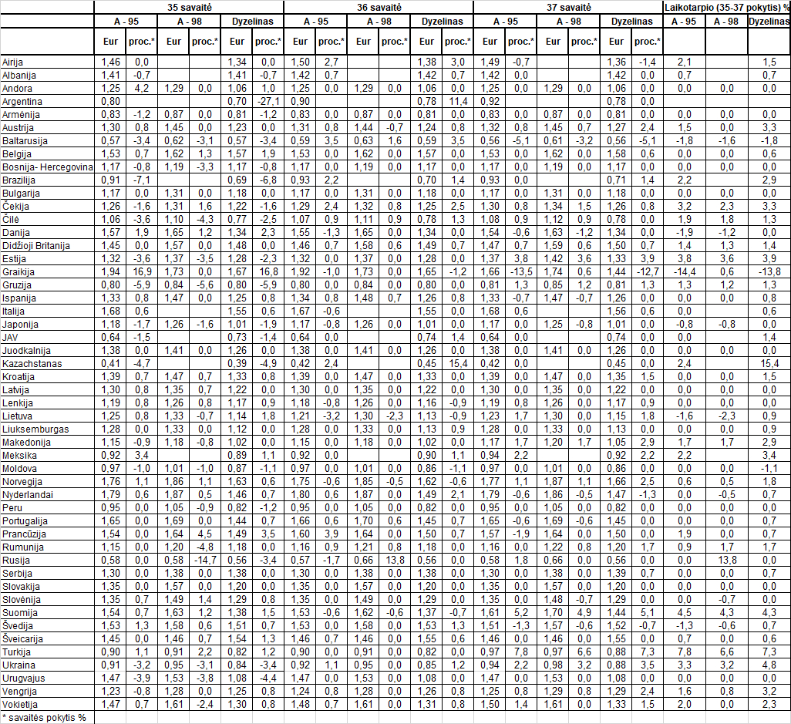

Šaltinis: IRU  
Parengė R. Zinkevičius, tel. (8 37) 397076